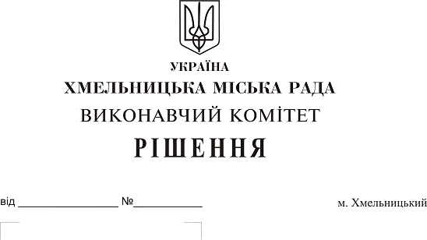

Про внесення на розгляд сесії міської
ради пропозиції про надання комунальному
підприємству «Південно-Західні тепломережі»
дозволу на списання з балансу легкового
автомобіля «Opel Omega», державний
номер ВХ 7103 АХ шляхом ліквідації

Розглянувши клопотання комунального підприємства «Південно-Західні тепломережі», керуючись Положенням про порядок списання майна, що є комунальною власністю територіальної громади м. Хмельницького і перебуває на балансі комунальних підприємств, засновником яких є Хмельницька міська рада, затвердженим рішенням тринадцятої сесії Хмельницької міської ради від 14.12.2011 р. № 4 та ст. 52 Закону України «Про місцеве самоврядування в Україні», виконавчий комітет міської ради

В И Р І Ш И В:

1. Внести на розгляд сесії міської ради пропозицію про надання дозволу комунальному підприємству «Південно-Західні тепломережі» на списання легкового автомобіля «Opel Omega», державний номер ВХ 7103 АХ згідно з додатком шляхом ліквідації.

2. Контроль за виконанням рішення покласти на заступника міського голови А. Нестерука.

Міський голова О. Симчишин

Додаток до рішення виконкому
від "___"_________2019 р. №____

ПЕРЕЛІК
основних засобів, які обліковуються на балансі КП «Південно-Західні тепломережі"
та підлягають списанню шляхом ліквідації

№№  п/п | Найменування  об’єкта | Рік  випуску  (побудови) | Номер об’єкта |  |  | Інформація  про прове- дення модер- нівації, добу- дови, дообла- днання, реконструкції | Вартість здійснених капітальних інвестицій, гривень | Первісна (переоціне-на) вартість, гривень | Сума нарахова-ного зносу,  гривень | Балансова  (залишкова)  вартість, гривень
№№  п/п | Найменування  об’єкта | Рік  випуску  (побудови) | інвен -тарний | Кузов | шасі
1 | 2 | 3 | 4 | 5 | 6 | 7 | 8 | 9 | 10 | 11
1 | Легковий автомобіль Opel Omega | 1991 | 0322 |  | WOL000017М1217092 | не прово-дилась | 0,00 | 35602,50 | 35602,50 | 0.0
Усього: |  |  |  |  |  |  |  | 35602,50 | 35602,50 | 0.0

Керуючий справами виконкому Ю. Сабій

Директор КП "Південно-Західні тепломережі" П. Возборський

